EXPEDIENTE INDICAÇÃO Nº
DATA
PROTOCOLO Nº

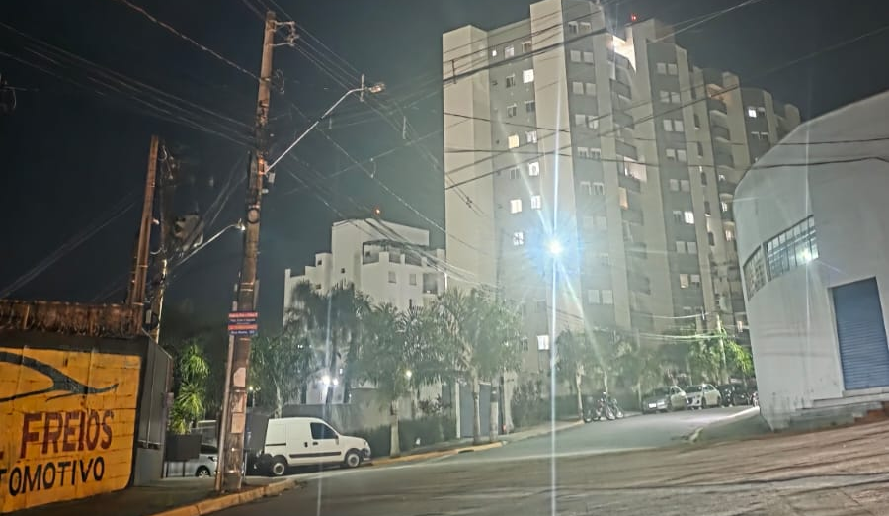
Troca de iluminação pública no cruzamento da Rua Roma com a Rua Paschoal Gianfrancesco, no Jardim Itália.
CONSIDERANDO que cruzamentos com baixa visibilidade demandam iluminação eficiente para prevenir acidentes de trânsito;
CONSIDERANDO que a ausência ou precariedade da iluminação compromete a segurança de pedestres e condutores que utilizam a via diariamente;
CONSIDERANDO que a substituição da iluminação pública é medida necessária para garantir maior segurança e tranquilidade aos moradores da região.

Assim sendo,

INDICO ao Excelentíssimo Senhor Prefeito Municipal, como permite o Regimento Interno, que determine providências quanto a Troca de iluminação pública no cruzamento da Rua Roma com a Rua Paschoal Gianfrancesco, no Jardim Itália.

Sala das Sessões, 18 de março de 2026.

TIO FABIANO LIMA
VEREADOR

